TABLEAU DE LA CLASSIFICATION PÉRIODIQUE DES ÉLÉMENTS
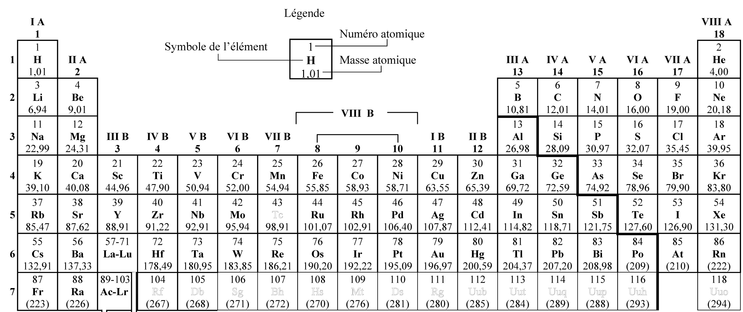

ANNEXE II
FORMULES ET GRANDEUR

FORMULES

Q = mc∆t | PV = nRT
P₁V₁ = P₂V₂  n₁T₁ n₂T₂ | P_{T} = P_{pA} + P_{pB} + P_{pC} + …
P_{pA} = P_{T}n_{A}
n_{T}

GRANDEUR
NOM | SYMBOLE | VALEUR (pour l’eau)
Masse volumique de l’eau | 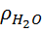 | 1,0 g/mL ou  1,0 kg/L ou  1 000 kg/m³
Capacité thermique de l’eau | 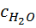 | 4190 J/(kg•°C) ou  4,19 J/(g•°C)
Constante des gaz parfaits | R | 8,31 kPa•L/(mol•K)

